DI_DDIC_SIS_ Procedimiento preparación HP Elite SFF 600 G9 para televigilancia

|  |  |
| --- | --- |
| **CÓDIGO:** | DI_DDIC_SIS_ Procedimiento preparación HP Elite SFF 600 G9 para televigilancia |

|  |  |
| --- | --- |
| **TECNICO:** | Javier Pérez-Fontán Fdez |

|  |  |
| --- | --- |
| **DESCRIPCION:** | Manual para la preparación de los equipos HP Elite SFF 600 G9 para televigilancia |

**ÍNDICE**

1 OBJETIVO 3

1 DESARROLLO DEL DOCUMENTO DEL DIC 4

1.1 Restauración de la imagen 4

1.2 Pasos a seguir: Equipos nuevos o restauración de Fábrica 11

1.3 Pasos a seguir: Restauración de imagen de televigilancia 12

1.4 Configuración de la BIOS 13

# OBJETIVO

Describimos el procedimiento a seguir para la preparación de los equipos HP Elite SFF 600 G9 así como los pasos para restaurar una imagen hecha con la utilidad Rescuezilla.

Tendremos en cuenta si el equipo se inicia por primera vez, bien porque es la primera vez que se hace o viene de una restauración de fábrica o procede de una restauración de una imagen de televigilancia.

# DESARROLLO DEL DOCUMENTO DEL DIC

## Restauración de la imagen

Para la creación de la imagen se usó la utilidad open-source Rescuezilla.

Los pasos para restaurar una imagen desde esta utilidad son:

Arrancar desde el usb que contiene la utilidad “Rescuezilla”

Escoger el idioma:

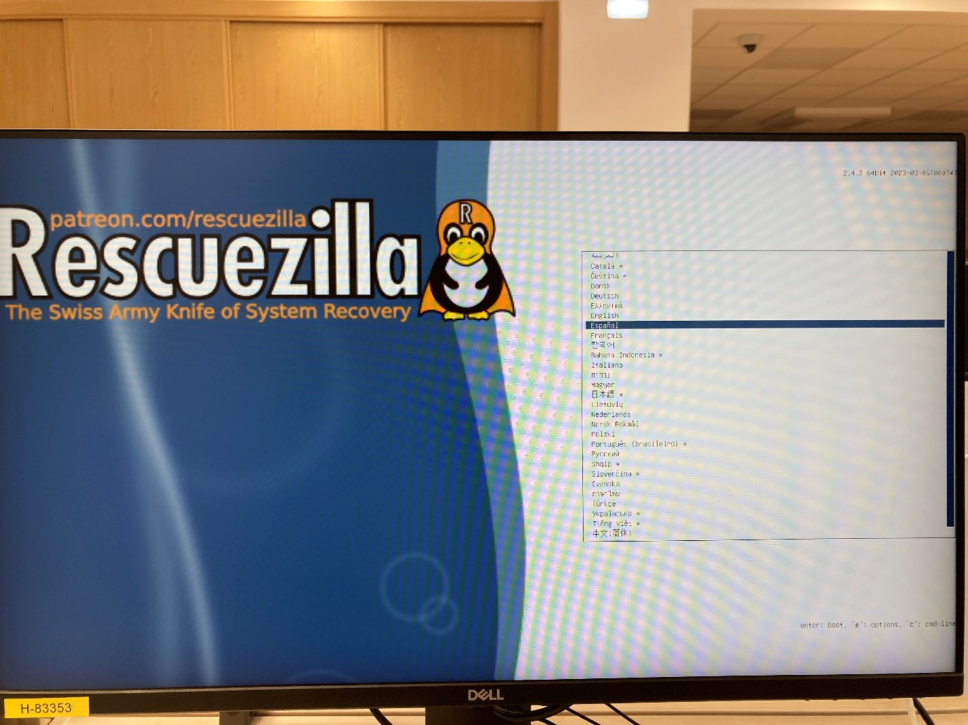

Iniciar el programa:

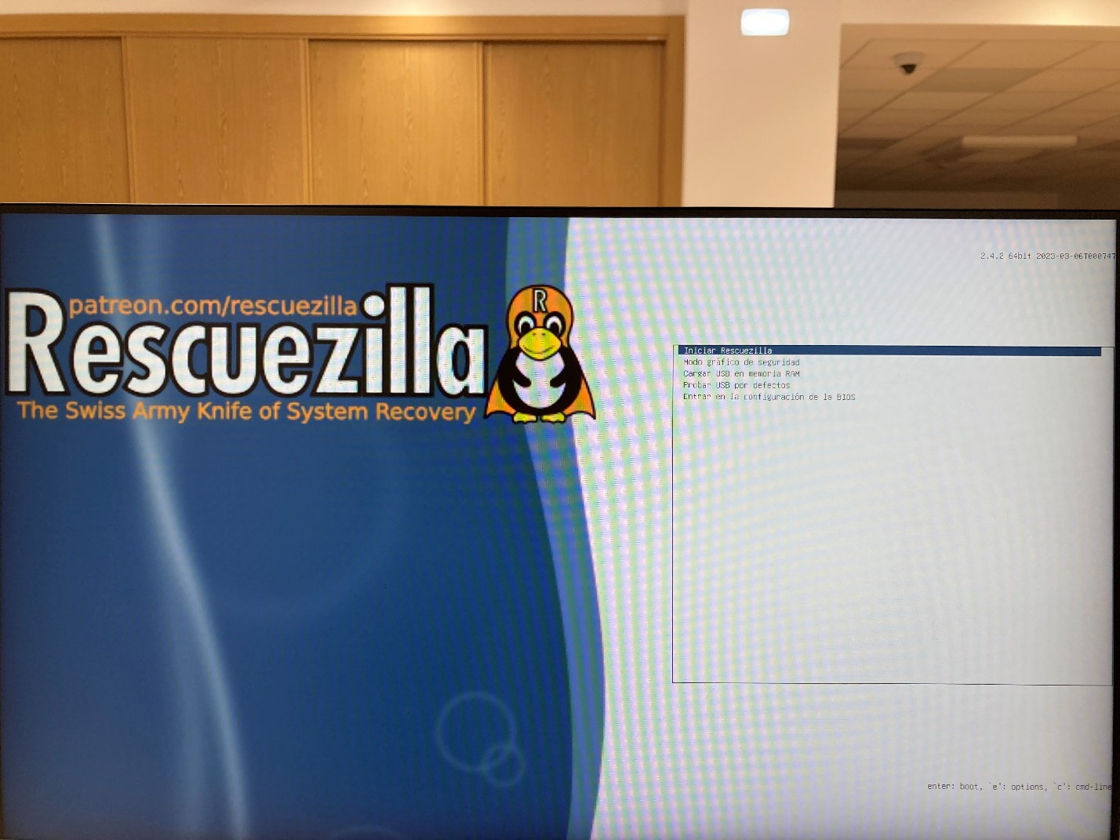

Conectar el disco que contiene la imagen que queremos restaurar

Pulsar sobre el botón “Restaurar”:

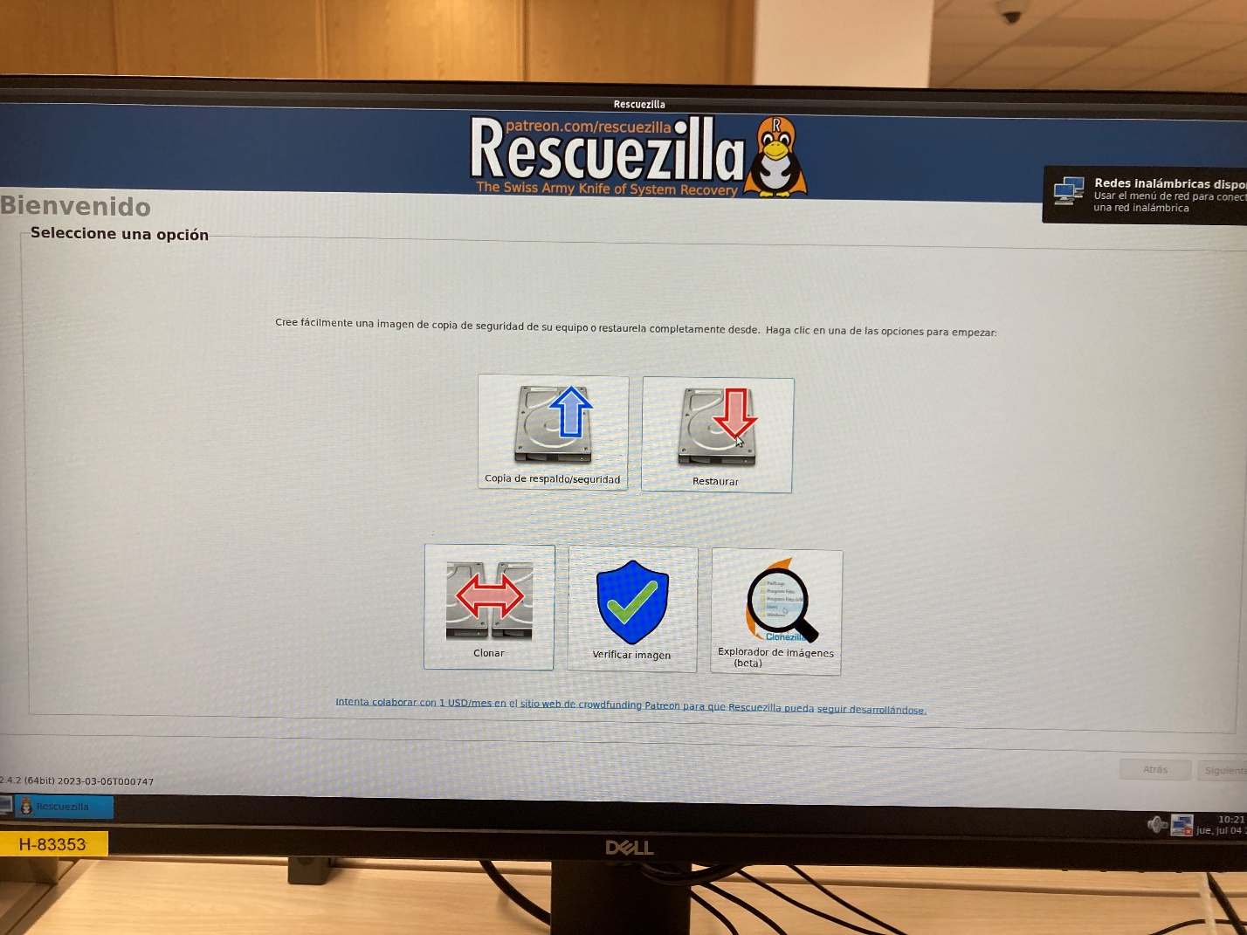

Seleccionar la unidad que contiene la imagen que queremos restaurar (en nuestro caso el disco TOSHIBA):

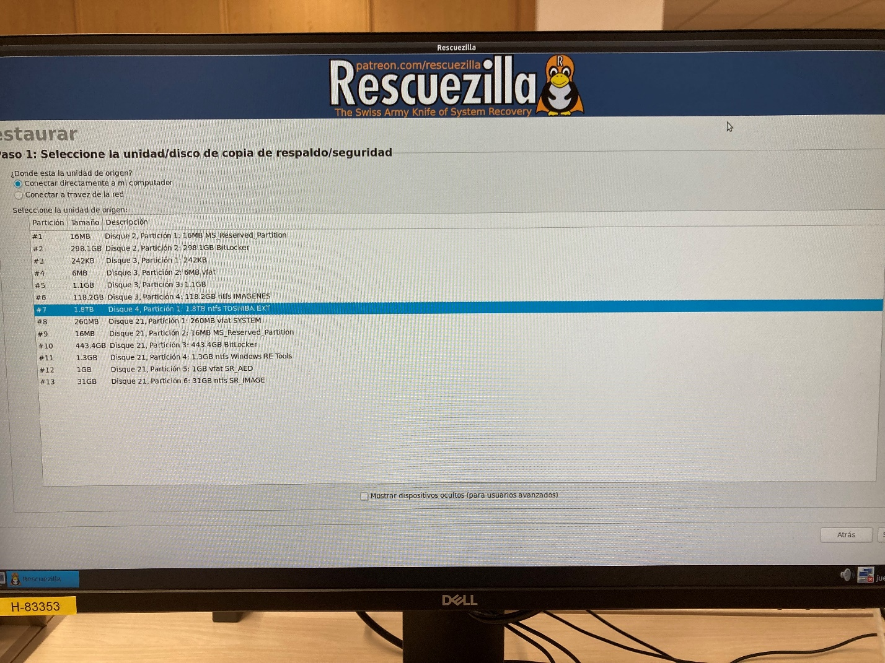

Pulsar en el botón “Buscar” para que nos permita escoger la carpeta que contiene la imagen (en el ejemplo, la carpeta “maquetas”:

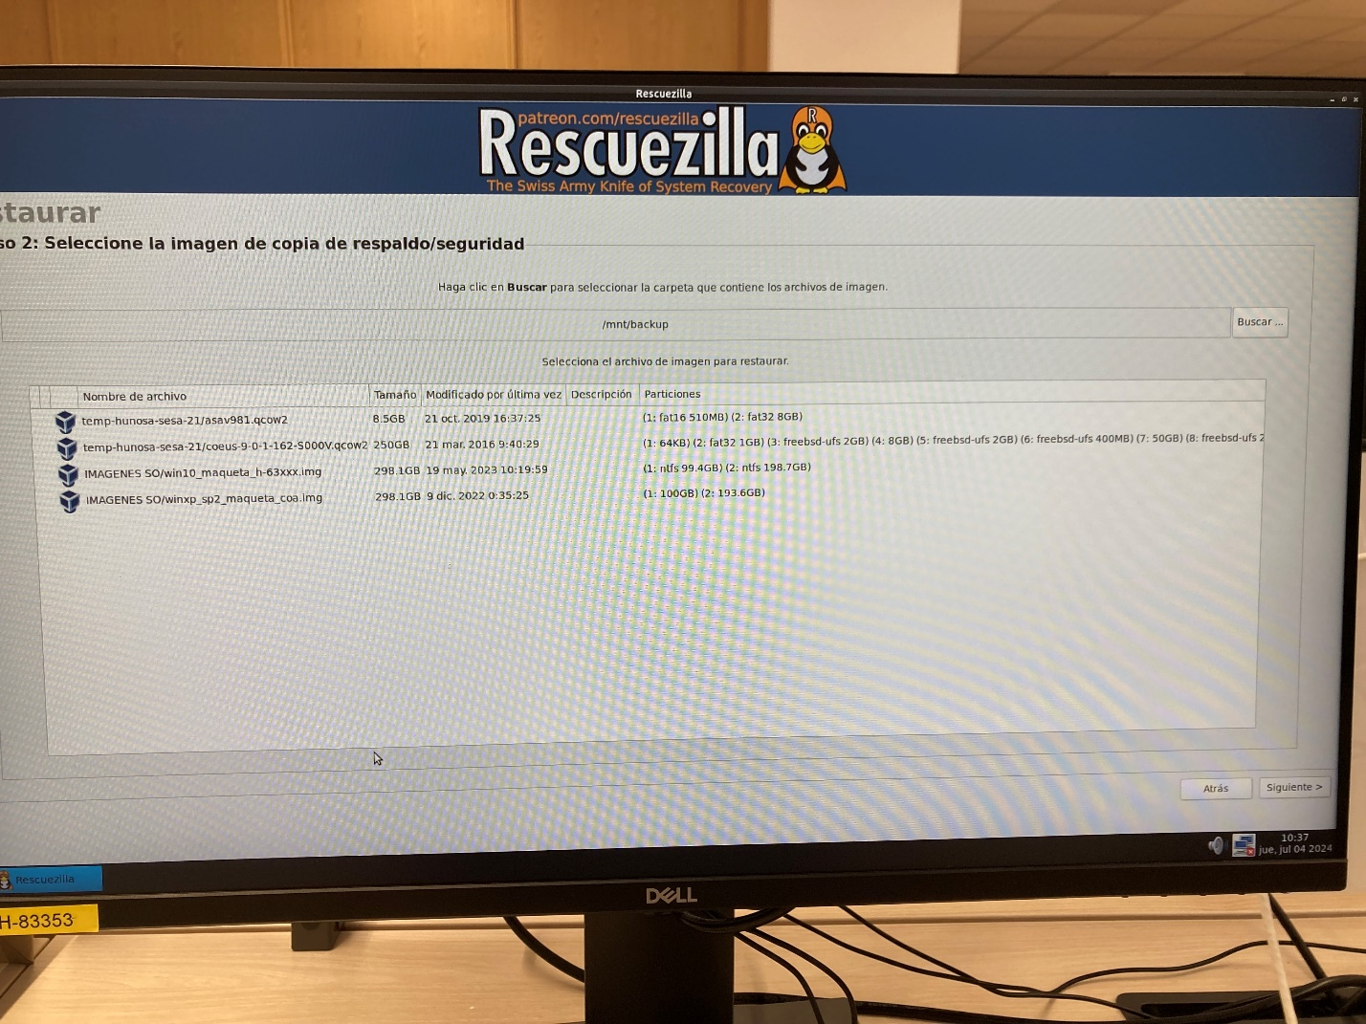

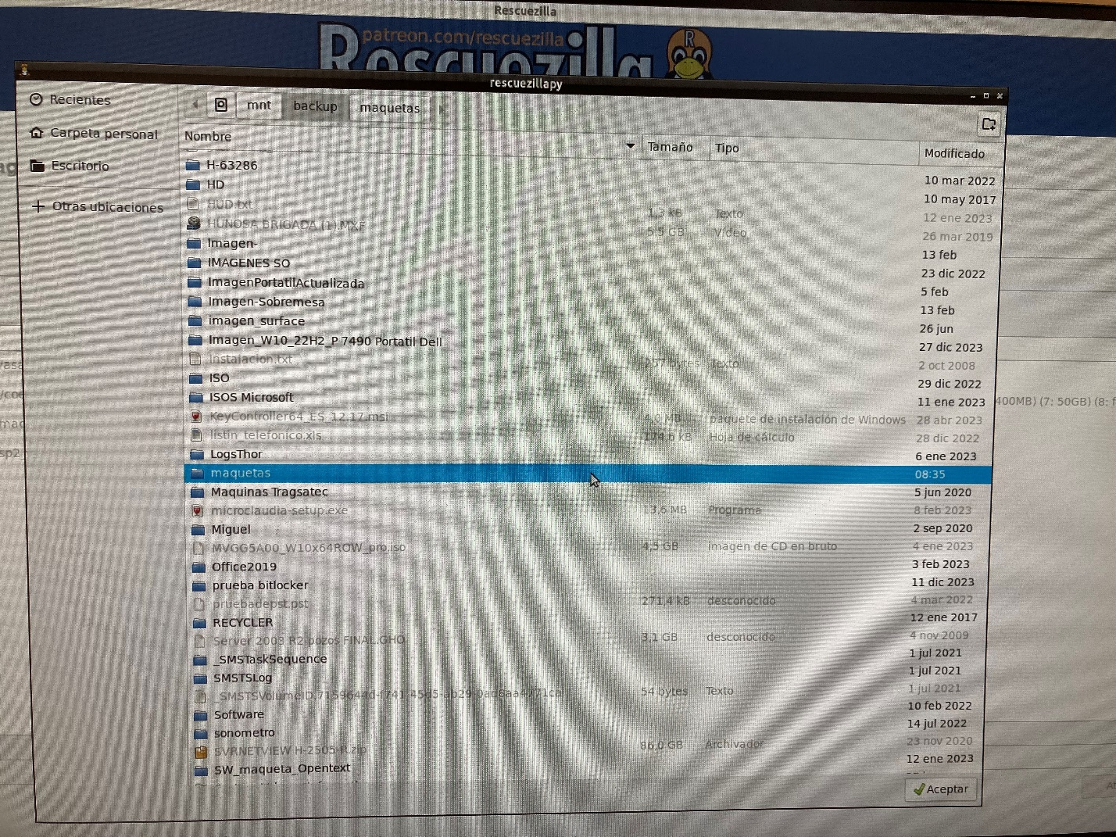

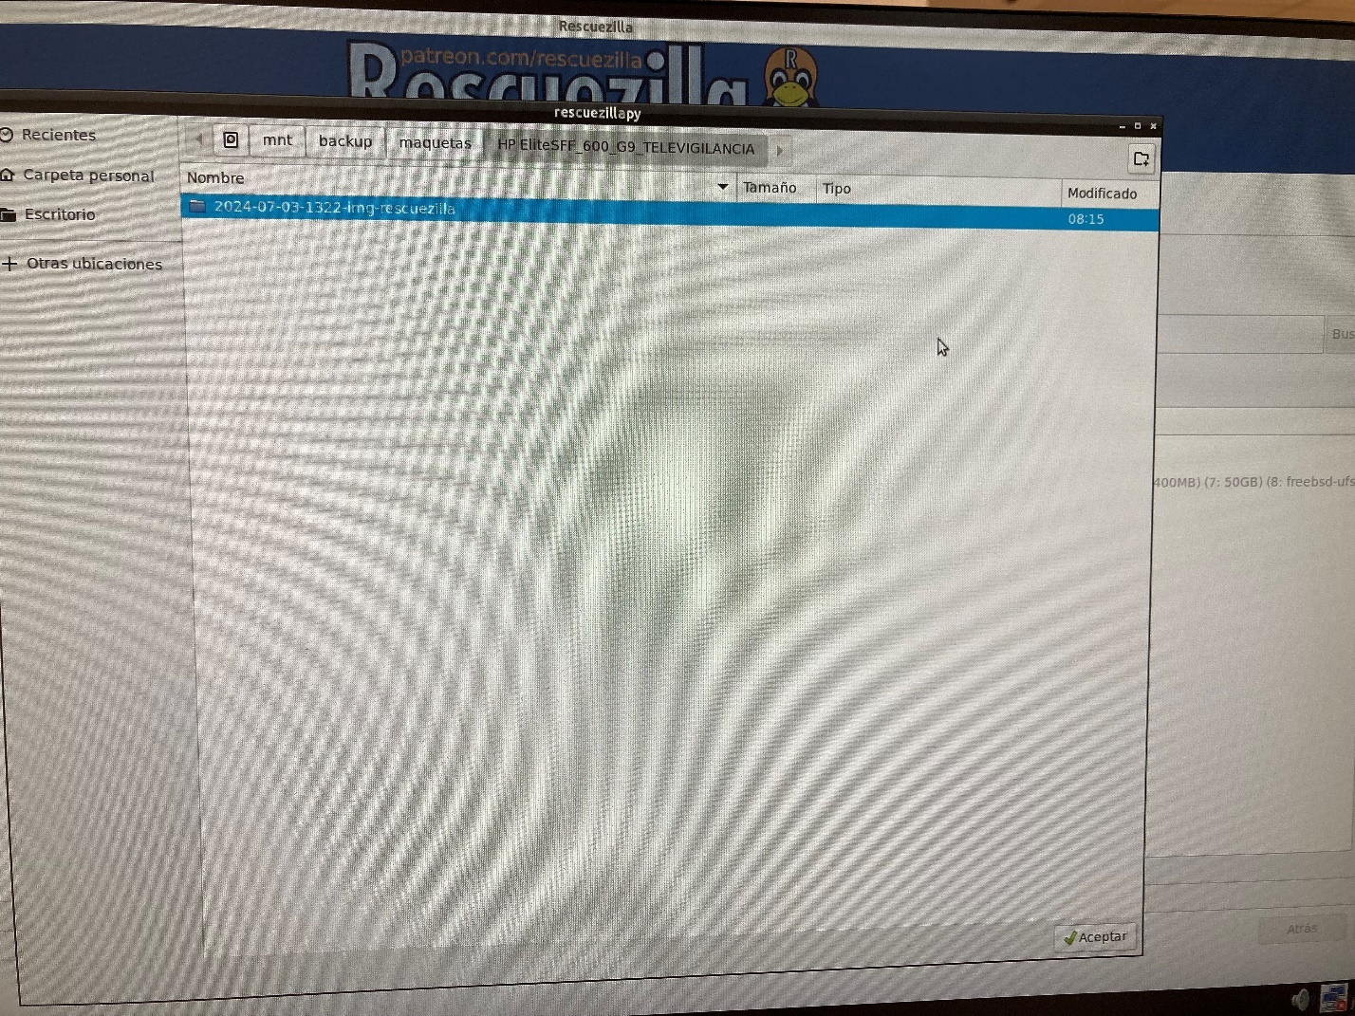

Escogemos la imagen que queremos restaurar:

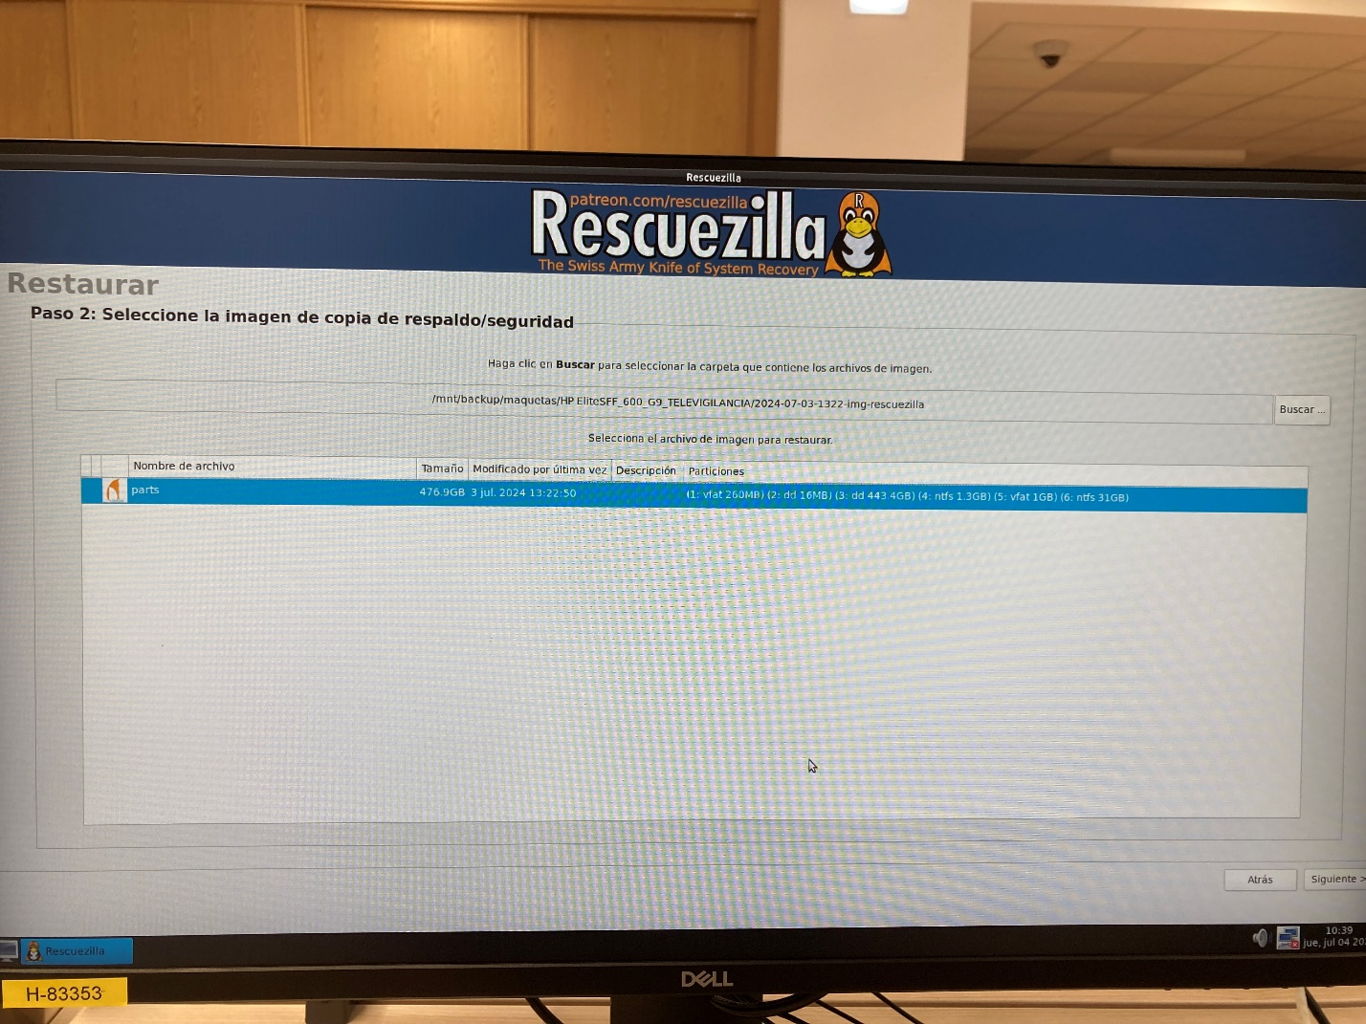

Escogemos el disco destino (asegurarse bien que es el correcto):

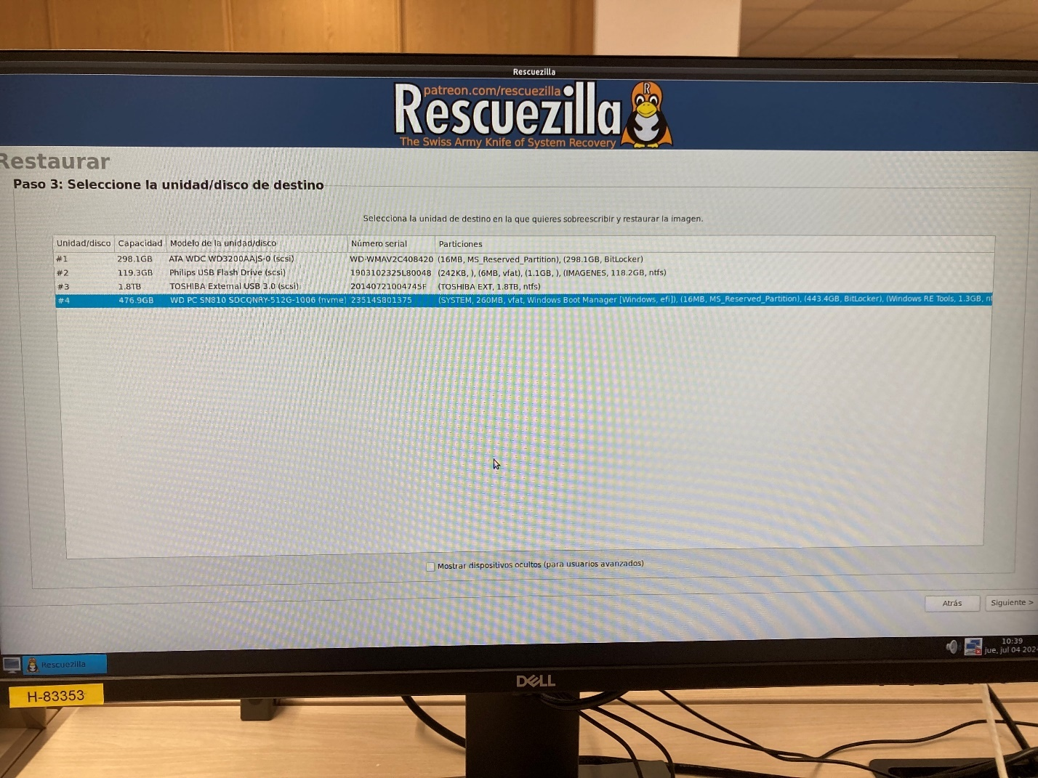

En la siguiente pantalla aparecerán las particiones contenidas en la imagen que seleccionamos anteriormente y que podremos modificar para su restauración. Las dejaremos todas marcadas que es como están por defecto:

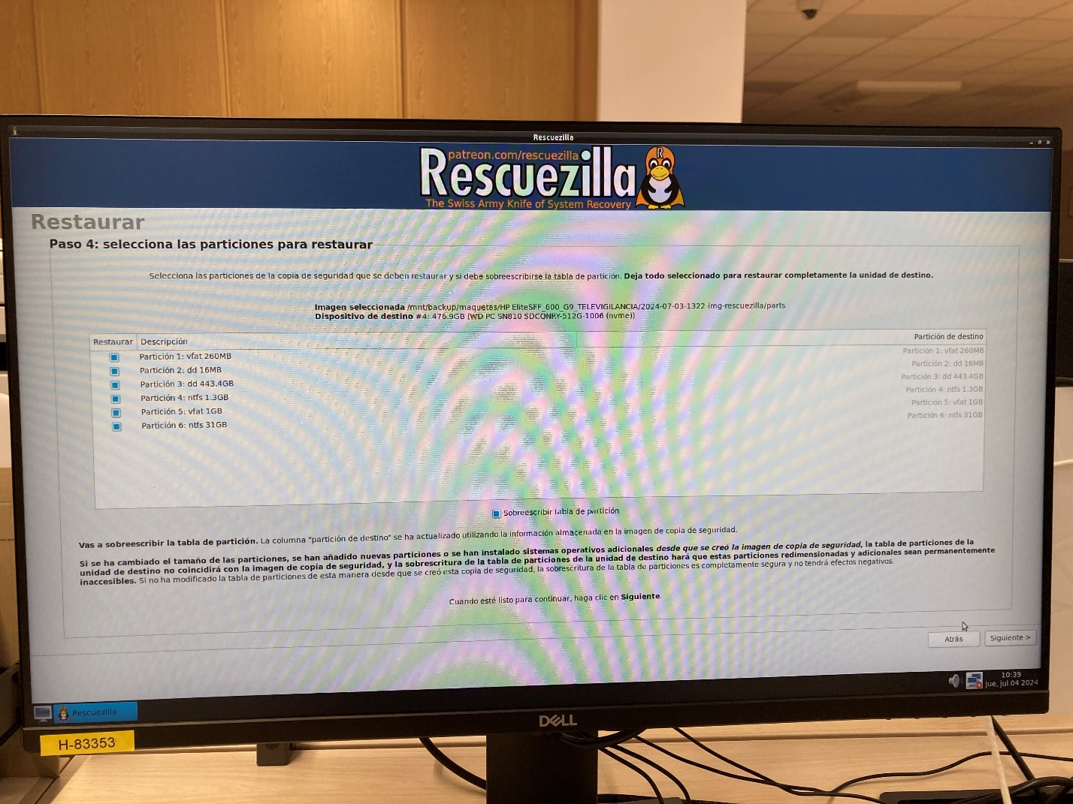

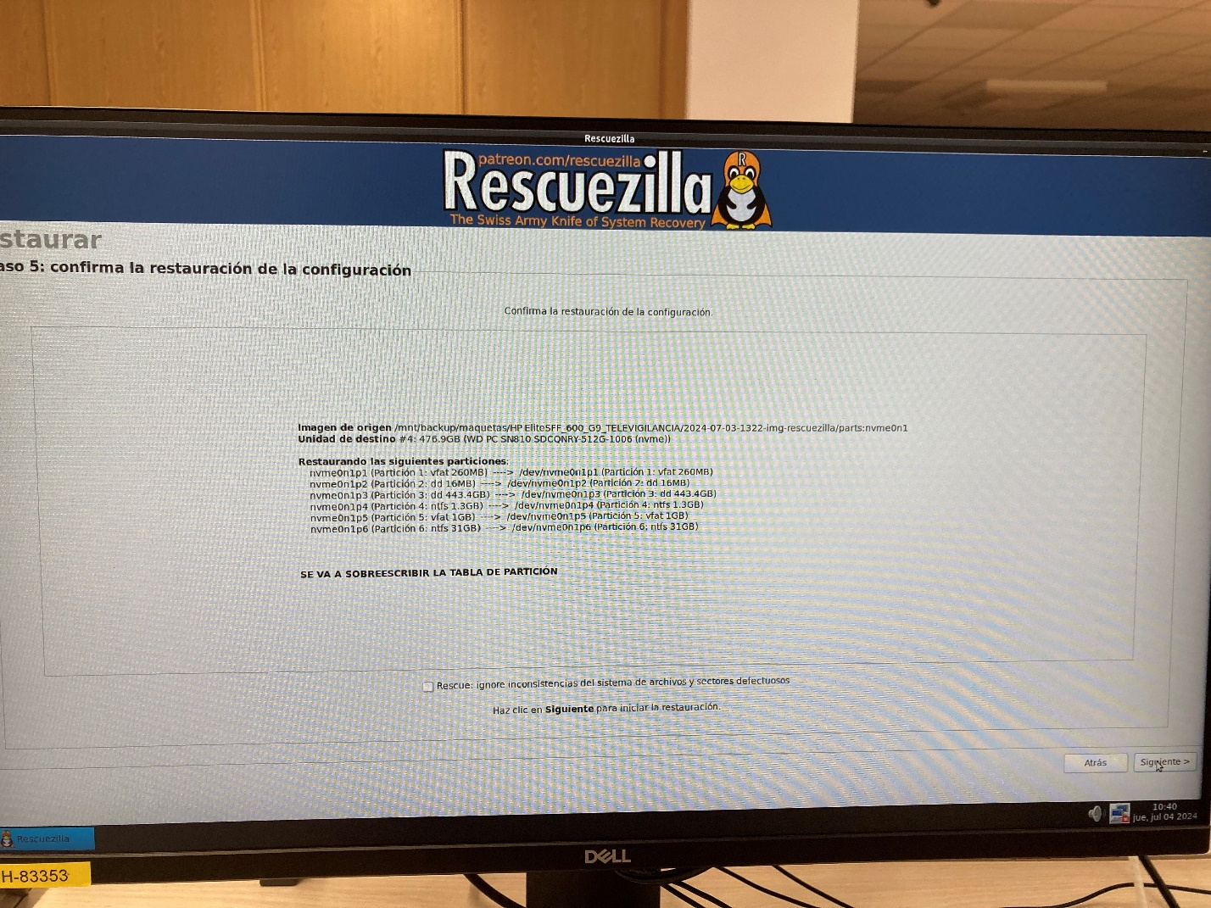

Ahora toca confirmar el borrado completo del disco destino:

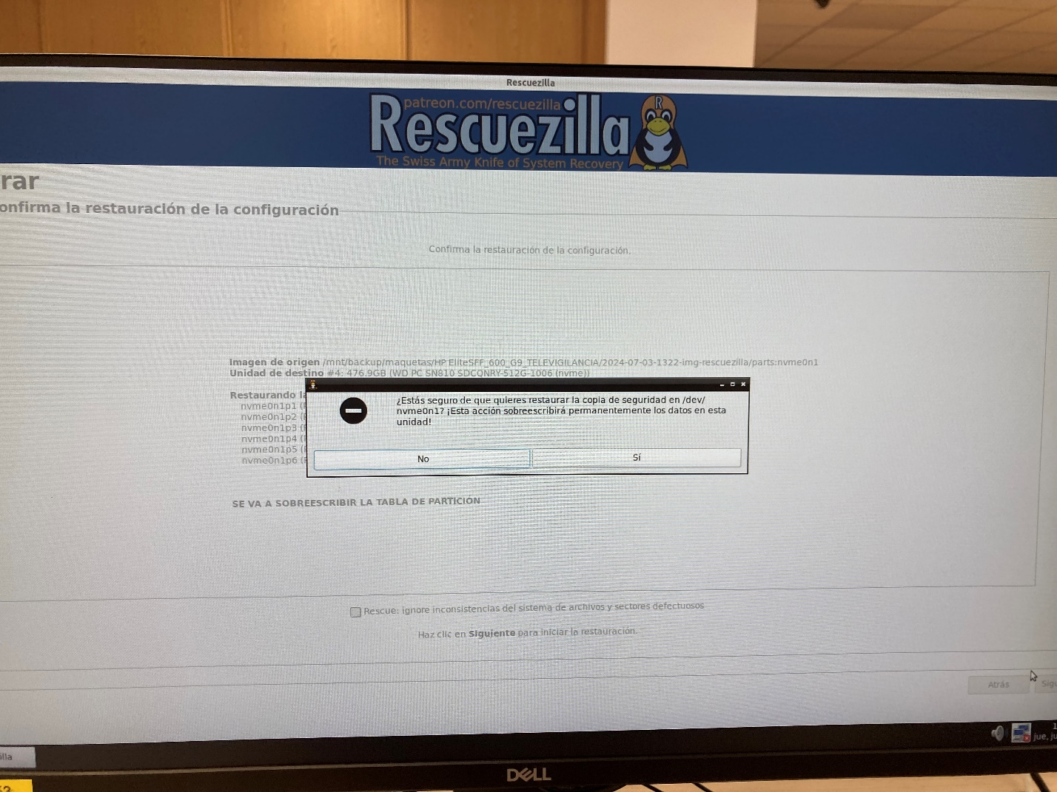

La siguiente pantalla muestra el progreso de la restauración:

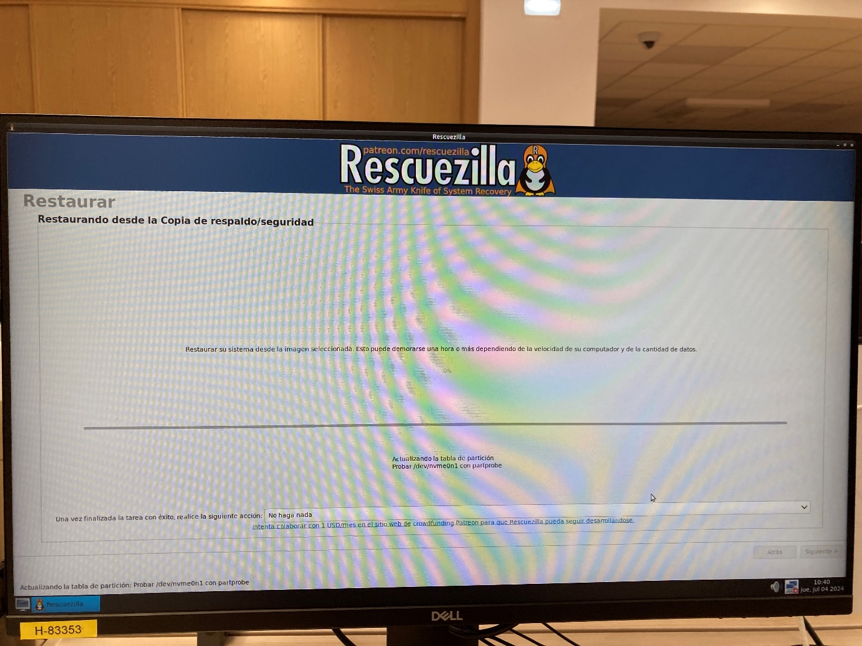

Finalmente, aparece el resumen de lo que ha restaurado y el tiempo que ha durado:

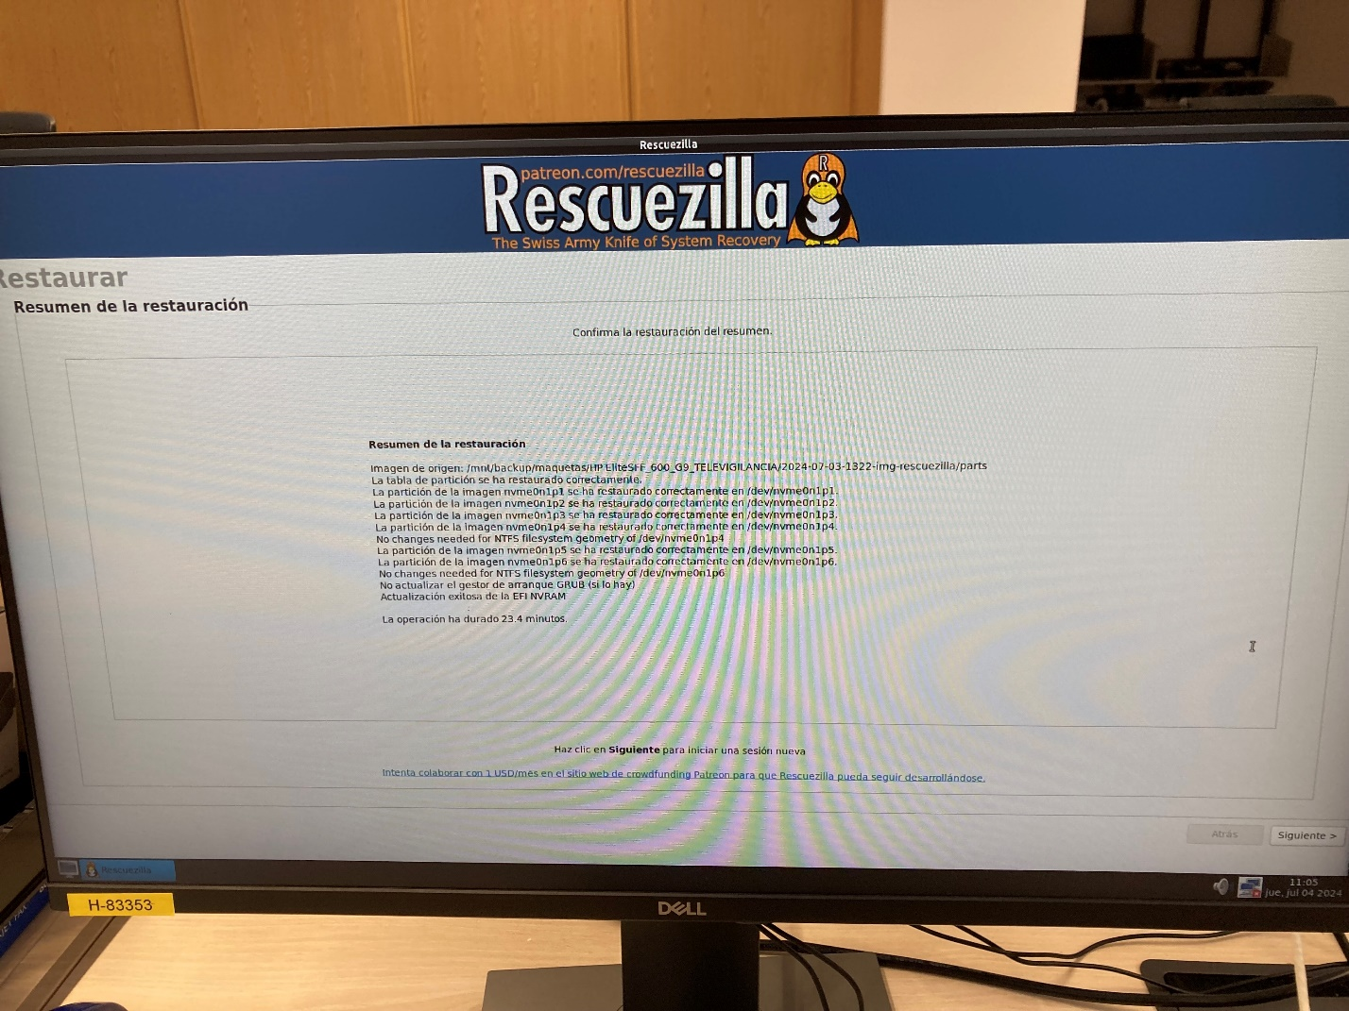

Una vez terminado, ya podremos apagar escogiendo “Shutdown” en el monitor de la esquina inferior izquierda:



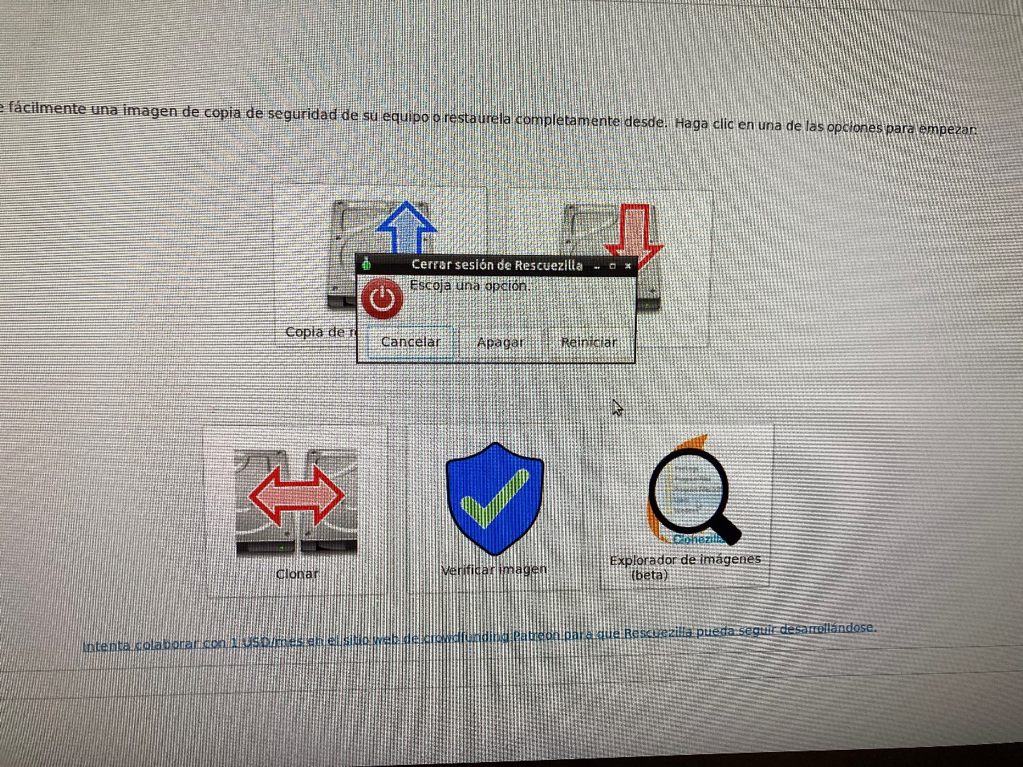

## Pasos a seguir: Equipos nuevos o restauración de Fábrica

En el primer inicio habrá que terminar la configuración del equipo.

Para que nos deje crear una cuenta local sin obligarnos a conectarnos a Internet procederemos de la siguiente manera:

* Seleccionar el idioma
* En la pantalla donde nos obliga a conectarnos a una red, pulsaremos “shift+F10” y en la consola de comandos escribiremos:

oobe\bypassnro

* Una vez reinicia y llegamos a la pantalla donde nos pedía que nos conectáramos a una red, ya nos dará la opción de seguir, pulsando sobre el botón “No tengo Internet”, a continuación, pulsar en “Continuar con la configuración limitada”, aceptar el contrato de licencia y finalmente podremos crear el primer usuario.

televigilancia // televigilancia

* En el resto de pantallas que nos van saliendo hasta terminar la configuración del usuario, seleccionaremos la opción inferior y finalmente NO registraremos dándole en siguiente.
* Se configura el nombre del equipo
* Se crea el siguiente usuario (perteneciente al grupo administradores) y se configura para que nunca caduque:

hulleras // contraseña pon

* Deshabilitar las opciones de energía:

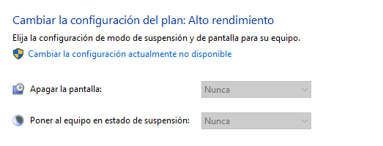

* Configurar correctamente la hora
* Acceder una vez con el usuario hulleras para terminar su configuración.
* Activar Windows
* Deshabilitar la tarjeta WiFI y Bluetooth desde Windows.
* Reiniciar y comprobar que se accede bien con los 2 usuarios.

## Pasos a seguir: Restauración de imagen de televigilancia

En primer lugar, restauraremos la imagen procedente del USB (F9 para Boot Menu) y una vez restaurada:

* Después de seleccionar el idioma, llegaremos a una ventana donde pulsaremos sobre el botón “No tengo Internet”, a continuación, pulsar en “Continuar con la configuración limitada”, aceptar el contrato de licencia y finalmente podremos crear el primer usuario.
* Se crea el siguiente usuario y se configura para que nunca caduque:

hulleras // contraseña pon

* En el resto de pantallas que nos van saliendo hasta terminar la configuración del usuario, seleccionaremos la opción inferior y finalmente, si nos lo pide, NO registraremos dándole en siguiente.
* Se configura el nombre del equipo. Reiniciar y acceder con cualquiera de los 2 usuarios.
* Nos aseguraremos que las opciones de energía están deshabilitadas, que la hora está correcta y que Windows está activado. En caso de que no lo esté lo activaremos.
* Deshabilitar la tarjeta WiFI y Bluetooth desde Windows.
* Reiniciar y comprobar que el nuevo usuario funciona correctamente.

## Configuración de la BIOS

Acceso a BIOS: F10

Boot Menu: F9

Recovery Factory: F11

* Se configura la password en la BIOS (pin), se pide password para boot menú, se omite el arranque desde cd-rom y red y se habilita el teclado numérico:
* Menú “Security” 🡪 “Change BIOS Administrator Password”:

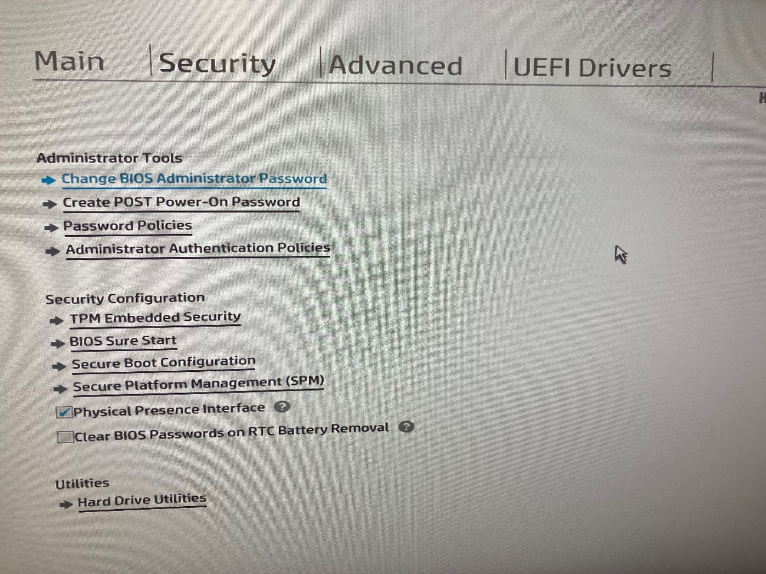

* Menú “Security” 🡪 “Administrator Authentication Policies”:

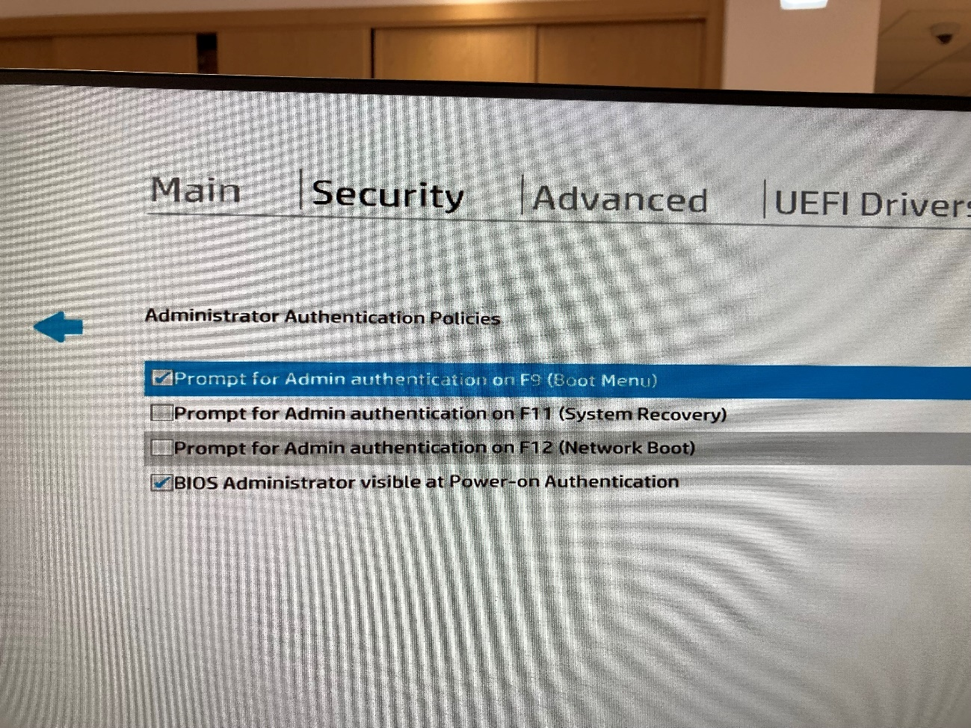

* Menú “Advanced” 🡪 Boot Options:

